多精度PE的设计文档
1. 概述 (Overview)
PE 模块是脉动阵列的核心计算单元。其主要职责是将输入的数据进行乘法和累加计算，并将结果输出，将输入的数据传输到下一个PE。Weight数据由寄存器静态配置，默认不变。每一个PE支持四种数据格式INT4，INT8, FP16, FP32，输入数据在经过一个mux后，选择其中一种计算模式进行计算，最后进行输出
图1. Process Element
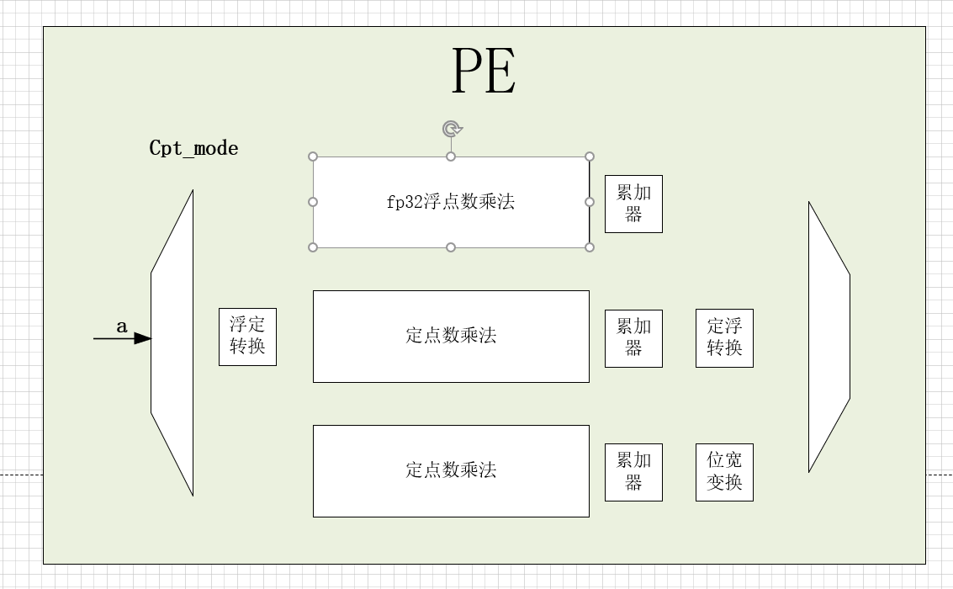
2.计算流程：
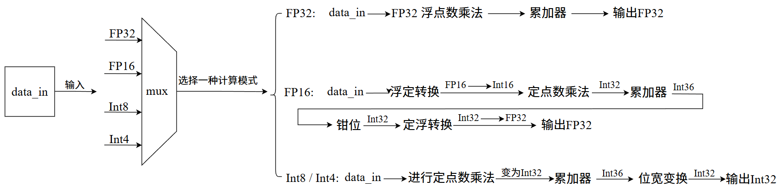
3. 主要特性
- 多精度化设计：支持四种数据格式INT4，INT8, FP16, FP32
- 每一种计算模式的时间有差异，时间差异通过外部数据的配置进行克服
- 流水线设计：PE内部使用流水线架构，使每一拍都有数据输入和输出PE。
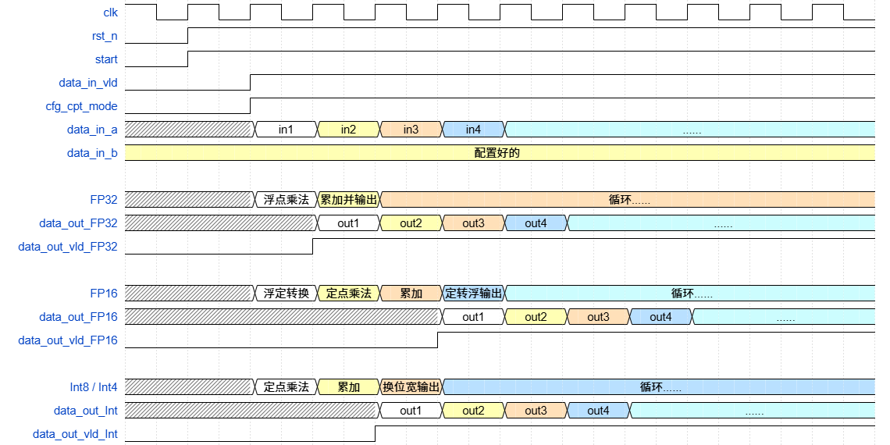
图4. 不同计算模式对应的时序图

3. 参数定义 (Parameters)
参数名 | 默认值 | 说明
DATA_IN | 32 | 输入数据的位宽
DATA_OUT | 32 | 输出数据的位宽
MODE_WIDTH | 2 | 模式的位宽

3. 接口定义 (Port Definition)
3.1 全局信号
信号名 | 方向 | 位宽 | 描述
clk | Input | 1 | 系统时钟
rst_n | Input | 1 | 异步复位，低电平有效

3.2 数据通路接口
信号名 | 方向 | 位宽 | 描述
dat_in_a | Input | DATA_IN | 输入数据A
dat_in_b | Input | DATA_IN | 输入数据B（顶部输入）。用于权重预加载，寄存器静态配置。
cfg_cpt_mode | Input | MODE_WIDTH | 配置信号：数据精度
dat_in_vld | Input | 1 | dat_in_a输入有效信号
start | Input | 1 | 启动PE模块
dat_out | Output | DATA_OUT（FP / Int） | PE输出信号。
dat_out_vld | Output | 1 | 当其为高电平时，表明PE计算完成并输出了

4. 逻辑补充
对于不同精度，在PE中计算完成所需要的时间不同
- FP32：
  - 数据输入后需要1个时钟周期后再输出
- FP16：
  - 数据输入后需要3个时钟周期后再输出
- Int8 / Int4：
  - 数据输入后需要2个时钟周期后再输出

